Задача 3.1

Задача посвящена анализу переходного процесса в цепи первого порядка, содержащей резисторы, конденсатор или индуктивность. В момент времени t = 0 происходит переключение ключа К, в результате чего в цепи возникает переходной процесс.
1. Перерисуйте схему цепи (см. рис. 3.1) для Вашего варианта (таблица 1).
2. Выпишите числовые данные для Вашего варианта (таблица 2).
3. Рассчитайте все токи и напряжение на С в три момента времени t: 0₊ , 0₋ , ∞.
4. Рассчитайте классическим методом переходный процесс в виде U_{c}(t), i₂(t), i₃(t) в схеме. Проверьте правильность расчетов, выполненных в п. 4, путем сопоставления их с результатами расчетов в п. 3.
5. Постройте графики переходных токов и напряжения, рассчитанных в п. 4. Определите длительность переходного процесса, соответствующую переходу цепи в установившееся состояние с погрешностью 5%.
6. Рассчитайте ток i₂(t) операторным методом.
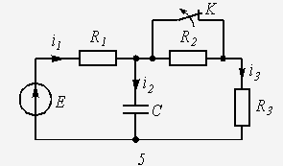

Данные: C=10нФ, R₁=1 кОм, R₂=1 кОм, R₃=1 кОм, Е=5 В.

Задача 3.2
Задача посвящена временному и частотному (спектральному) методам расчета реакции цепей на сигналы произвольной формы. В качестве такого сигнала используется импульс прямоугольной формы (видеоимпульс).
Электрические схемы цепей (рис. 3.6) содержат емкости С или индуктивности L, а также сопротивления R. Для всех вариантов . В схемах, где имеется сопротивление , его величина . Во всех схемах входным напряжением является прямоугольный импульс длительностью и амплитудой .

- Перерисуйте схему Вашего варианта (см. табл. 1 и рис. 3.6). Выпишите исходные данные Вашего варианта (таблица 4).

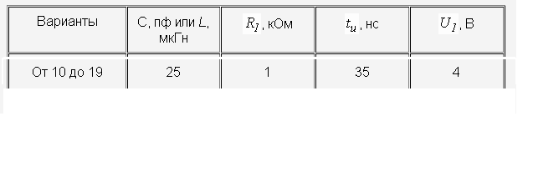
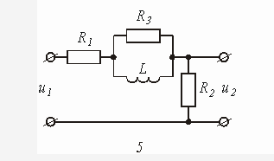
3. Рассчитайте реакцию цепи в виде выходного напряжений используя:
интеграл Дюамеля;
интеграл наложения.
4 Постройте временные диаграммы входного и выходного напряжений.

Частотный метод расчета
5. Рассчитайте комплексные спектральные плотности входного и выходного сигналов.
6. Рассчитайте и постройте графики модулей , и модуля комплексной передаточной функции цепи , как функций от циклической частоты f в диапазоне частот 0 - .

